SỞ GIÁO DỤC & ĐÀO TẠO TPHCM  TRƯỜNG THCS & THPT VIỆT ANH | KIỂM TRA HỌC KỲ II (NH 2014-2015)  MÔN: VẬT LÝ -LỚP 10  THỜI GIAN : 45 PHÚT
Câu 1 (2đ) : Định nghĩa động lượng của một vật? Viết công thức tính động lượng của một vật, chú thích và ghi đơn vị từng đại lượng?
Áp dụng: Một vật có khối lượng 300g chuyển động với vận tốc 8m/s.Tính độ lớn động lượng của vật?
Câu 2 (2đ) : Nêu các thông số trạng thái của một khối khí kèm theo kí hiệu và đơn vị của chúng? Quá trình đẳng nhiệt là quá trình như thế nào? Phát biểu định luật Boyle-Mariott, nếu công thức và chú thích từng đại lượng trong công thức?
Câu 3 (2đ) : Phát biểu và viết hệ thức của nguyên lý I nhiệt động lực học. Quy ước dấu của các đại lượng trong hệ thức?
Áp dụng: Một khối khí nhận một công 20 J và truyền ra môi trường một nhiệt lượng 16 J .Nội năng của khối khí này tăng hay giảm một lượng bao nhiêu?
Câu 4 (2đ) : Một khối khí đựng trong bình kín ( không giãn nở) có áp suất và nhiệt độ ban đầu là 3 atm và 37⁰C.Nung nóng khối khí đến khi nó đạt nhiệt độ 237⁰C.
- Tìm áp suất của khối khí lúc sau?
- Để áp suất của khối khí tăng thêm 150 % so với ban đầu thì phải đun khối khí trên đến bao nhiêu độ C?
Câu 5 (2đ) : Từ độ cao 10 m so với mặt đất, người ta ném thẳng đứng lên trên một vật có khối lượng 300g với tốc độ 36 km/h . Cho g= 10m/s², chọn gốc thế năng tại mặt đất,bỏ qua mọi lực cản.
- Tìm độ cao cực đại mà vật đạt được?
- Khi vật cách mặt đất 5m thì tốc độ của vật là bao nhiêu?
- Tìm tỉ số giữa động nặng và thế năng khi vật có vận tốc 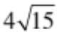m/s

Hết

(Thí sinh không được sử dụng tài liệu)

Đáp Án:
Câu 1: Động lượng của một vật là một vec-tơ được xác định bởi tích của khối lượng vật với vec-tơ vận tốc của nó. ( 0,75đ)

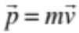
p: động lượng của vật [kgm/s]
m: khối lượng vật [kg] (0,75đ)
v: vận tốc vật [m/s]

Áp dụng:
m=300g =0,3 kg (0,50đ)
v= 8m/s
p=mv =0,3.8=2,4 ( kgm/s)

Câu 2: Có 3 thông số trạng thái của một khối khí:
- Nhiệt độ: kí hiệu là T,đơn vị là K
- Thể tích: kí hiệu là V, đơn vị là lít, m³, ml… (0,75đ)
- Áp suất: kí hiệu là p, đơn vị là atm, Pa, N/m²

Quá trình đẳng nhiệt là quá trình biến đổi trạng thái của khối khí mà nhiệt độ của nó được giữ nguyên không đổi. (0,50đ)
Định luật Boyle-Mariott: Trong quá trình đẵng nhiệt, áp suất của một khối khí tỉ lệ nghịch với thể tích của nó.

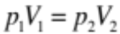= hằng số (0,75đ)

Câu 3: Độ biến thiên nội năng của một khối khí bằng tổng công và nhiệt mà khối khí đó nhận được.
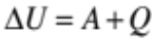
ΔU: độ biến thiên nội năng. ΔU>0 nội năng tăng và ngược lại
A>0 khối khí nhận công (nén khí) (1,25đ)
A<0 khối khí sinh công (dãn khí )
Q >0 khối khí nhận nhiệt
Q<0 khối khí truyền nhiệt

Áp dụng: A=20 J
Q= -16 J (0,75đ)
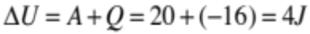
ΔU>0 nội năng của khối khí tăng thêm 4J

Câu 4: T₁=27+273=310K
p₁=3 atm
T₂=237+273=510K
- p₂=?
- Áp suất tăng thêm 150% => t₃=?

a) Quá trình đẳng tích,áp dụng định luật charles:
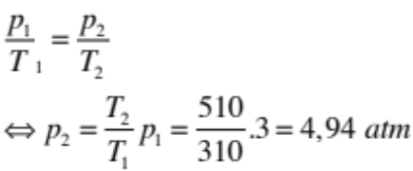 (1,00đ)
b) p₃=p₁+150%p₁= 3 + 1,5.3=7,5 atm (0,50đ)
Áp dụng định luật Charles:
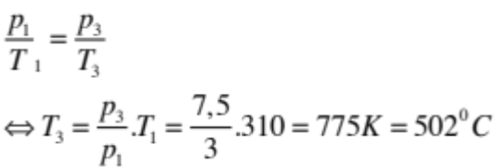 (0,50đ)
Câu 5: z₁=10m
m= 300g =0,3 kg
v₁=36 km/h =10 m/s
g=10m/s²
Bỏ qua mọi lực cản nên cơ năng của vật suốt trong quá trình rơi bảo toàn
- Tại vị trí cao nhất thì động năng của vật bằng không và ta có:
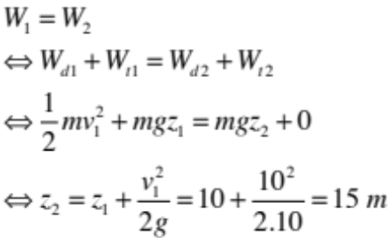 (0,50đ)
Kết luận: vật có độ cao cực đại là 15m
- Khi vật cách đất 5 m
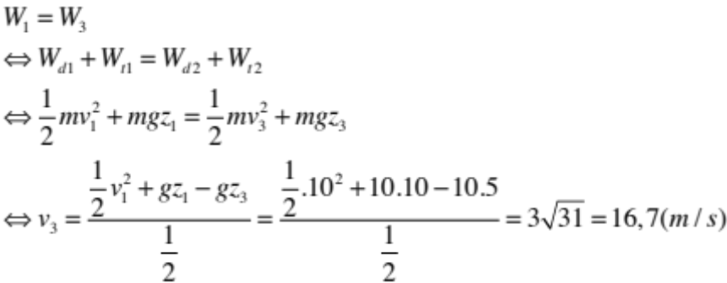 (0,75đ)
- Ta có:
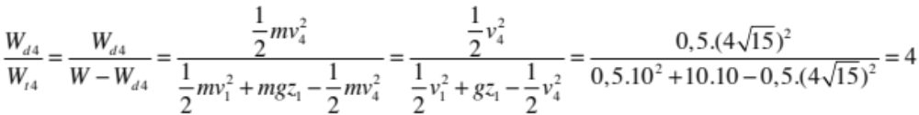
(0,75đ)

